各位同学在查看时请点击全屏查看
2018年安顺中考化学饱和溶液专项训练题
1．饱和溶液是( )
A．在一定量的溶剂里，不能再溶解任何物质的溶液
B．很浓的溶液
C．不是稀溶液，也不是浓溶液
D．在一定温度下，在一定量的溶剂里，不再溶解某种溶质的溶液
2．正确理解化学概念被看作是开启化学迷宫的金钥匙，下列有关概念理解正确的是( )
A．催化剂只能加快化学反应速率
B．化合物不一定是由不同种元素组成的
C．饱和溶液是不能再继续溶解任何物质的溶液
D．置换反应一定有单质和化合物生成
3．一杯20℃时的KNO₃溶液，能证明它是饱和溶液的是( )
A．蒸发10g水，有硝酸钾晶体析出
B．降低到10℃时，有硝酸钾晶体析出
C．加入10g硝酸钾晶体，仍有硝酸钾晶体
D．在该温度下，加入少许硝酸钾晶体，晶体质量不减少
4．20℃时，将不同质量的食盐固体分别放入100 g水中，充分溶解后过滤，所得溶液质量与加入食盐质量的对应关系如下表所示。其中所得溶液属于饱和溶液的是( )
选项  质量 | A | B | C | D
加入食盐质量(g) | 10 | 20 | 30 | 40
所得溶液质量(g) | 110 | 120 | 130 | 136
5．欲使任意一种不饱和溶液转变为饱和溶液，最可靠且简便的方法是( )
A．改变温度 B．蒸发溶剂
C．加溶质 D．倒出一些溶液
6．下列关于海水晒盐原理的分析，正确的是( )
A．利用阳光照射使海水升温得到食盐
B．利用海风降温析出食盐晶体
C．利用阳光和风力将水分蒸发得到食盐
D．利用海水在阳光下发生分解反应制得食盐
7．对结晶后的溶液，下列说法中正确的是( )
A．一定是饱和溶液 B．一定是不饱和溶液
C．一定是浓溶液 D．一定是稀溶液
8．把60℃的饱和硝酸钾溶液降温到20℃，下列说法正确的是( )
①溶液的质量不变 ②溶质的质量不变 ③溶剂的质量不变 ④仍是饱和状态
A．①和 ② B．③和④
C．①和③ D．②和④
9．溶液是一种重要的混合物。下列有关溶液的说法正确的是( )
A．溶液具有均一性和稳定性，因为溶液中的各种粒子保持静止不动
B．饱和溶液是一定温度下不能再溶解该物质的溶液
C．不饱和溶液通过降低温度一定能变成饱和溶液
D．一种物质分散到另一种物质里一定能形成溶液
10．t℃时，有一杯接近饱和的硝酸钾溶液，下列做法一定不能使其变为饱和溶液的是( )
A．恒温蒸发溶剂
B．降低溶液的温度
C．向溶液中加入硝酸钾
D．向溶液中加入t℃时硝酸钾的饱和溶液
11．在温度不变时，某物质的溶液甲，经过如下变化，则下列叙述中不正确的是()
甲溶液――→乙溶液――→丙溶液
A．乙溶液不一定是饱和溶液
B．丙溶液一定是饱和溶液
C．乙和丙溶液可能都是饱和溶液
D．将丙溶液再蒸发10g水，析出晶体的质量一定是5g
12．25℃时向一定量不饱和KNO₃溶液中逐渐加入KNO₃固体，则下列图像中能正确表示此过程溶质质量变化规律的是( )
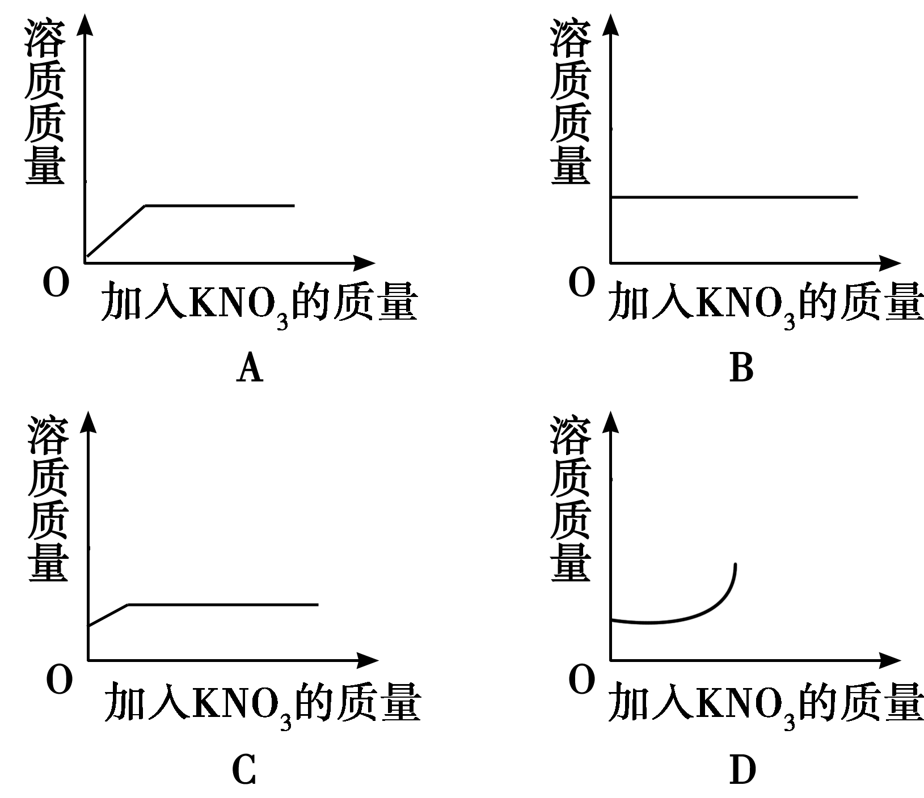
13．含有蔗糖晶体的溶液A，从冰箱里取出放置一段时间后，晶体慢慢消失，形成溶液B。对于溶液A和B来说，一定处于饱和状态的是 ；两者相比，较浓的溶液是 。
14．下图是利用海水提取食盐的过程：
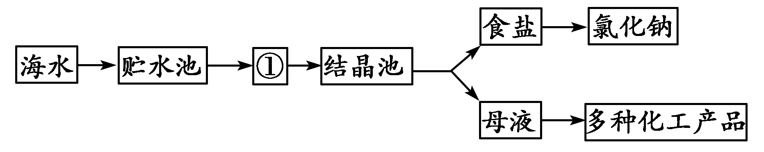
(1)①是 池(填“蒸发”或“冷却”)；
(2)(多选)根据海水晒盐的原理，判断下列说法正确的是 (填序号)。
A．海水进入贮水池，氯化钠溶液的成分基本不变
B．在①的溶液中氯化钠的质量变大
C．结晶池中氯化钠溶液减少
D．析出晶体后的母液是食盐的不饱和溶液
E．海洋中蕴藏着丰富的资源
15．20℃时，将40g硝酸钾放入100g水中，充分搅拌后，仍有8.4g硝酸钾固体未溶解。
(1)所得溶液是20℃时硝酸钾的 溶液；
(2)所得溶液的质量为 g。其中，溶质的质量为 g，溶剂的质量为 g；
(3)随着温度升高，上述混合物中硝酸钾固体的质量将 ，溶液可能变为 溶液。
16．利用如图所示的仪器和药品，测量一定质量大颗粒食盐晶体的体积，同学们展开了讨论。(不考虑杂质对实验的影响)
(1)小柯提出，在量筒内倒入一定量的水，然后将一定质量的食盐晶体放入，观察液面的变化来测量食盐的体积，但他的想法马上遭到大家的否定，原因是 ；
(2)同学们讨论后提出，只要将量筒内的水换成另一种液体(只能利用图中的仪器和药品)，实验就能取得成功，该液体是 。
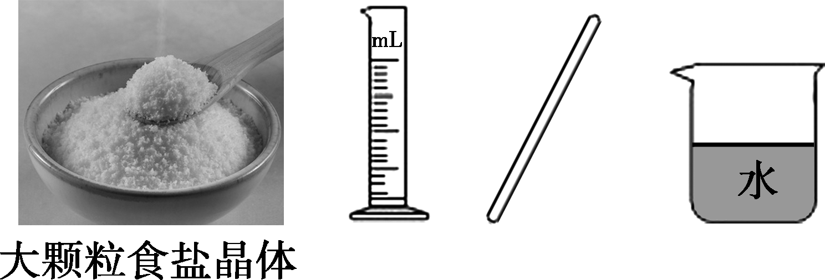

2018年安顺中考化学饱和溶液专项训练题参考答案
1---12 DDDDC CABBD DC
13. A B
14. (1) 蒸发(2) ACE
15. (1) 饱和
(2) 131.6 31.6 100
(3) 减少 不饱和
16. (1) 食盐易溶于水
(2) 食盐饱和溶液

